КИТАЙ · ПРАКТИКА

Семья по-китайски: как называть родственников
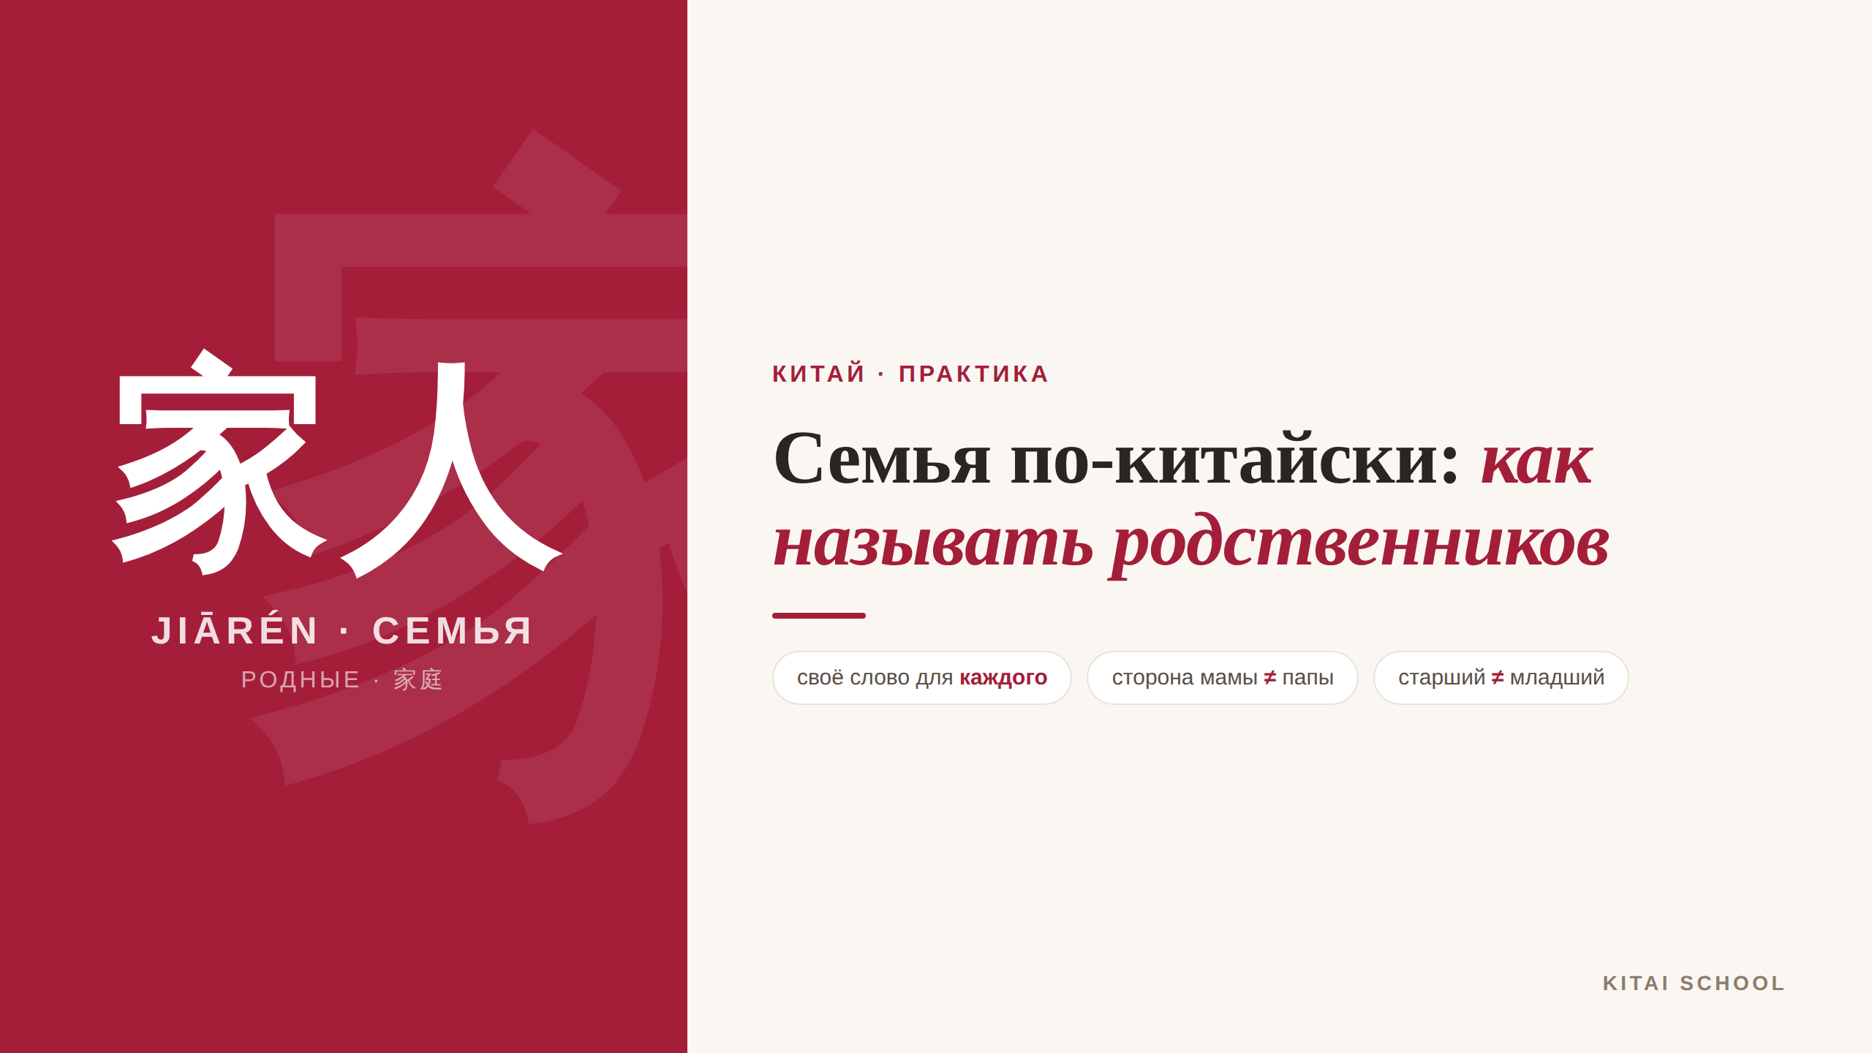
▲ обложка статьи
В китайском нельзя просто сказать «брат» или «бабушка». Там для каждого родственника — своё отдельное слово: отдельно для старшего и младшего брата, отдельно для бабушки по папе и по маме. На первый взгляд это пугает, но за этим стоит стройная логика. Давайте разбираться, как называть родных по-китайски.
Кому будет полезна статья
Тем, кто учит китайский и дошёл до темы семьи; тем, кто знакомится с китайскими родственниками второй половинки; и всем, кому интересно, почему у китайцев столько слов для родни.
Что вы узнаете
1. Главные слова: мама, папа и ближайшие родные
2. Почему для каждого родственника своё слово
3. Как не запутаться в дядях и тётях
4. Пара хитростей, чтобы всё это запомнить
Начнём с самых нужных слов, которые учат в первую очередь.

Главные слова о семье
Мама — 妈妈 (māma), папа — 爸爸 (bàba). Это первое, что запоминает каждый. Дальше идут братья и сёстры, причём здесь уже важна одна тонкость: у китайцев нет общего слова «брат» или «сестра» — есть отдельно старший и младший.
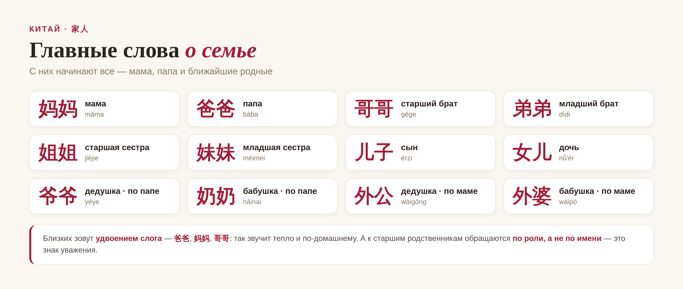
▲ главные слова о семье
А вот и вся ближняя семья на одной схеме — удобно увидеть, кто где. Обратите внимание, как она делится на две ветви: сторону папы и сторону мамы.
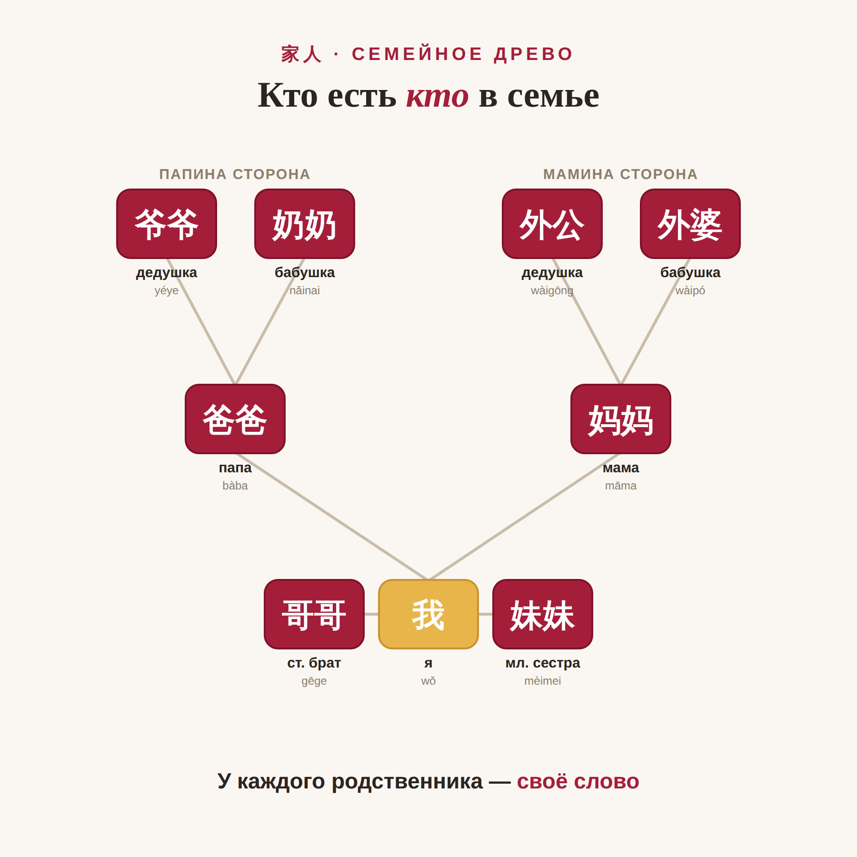
▲ семейное древо (в статью загрузите gif-анимацию)

Почему так много слов
Главная причина — в китайской семье всегда важно точно знать, кто кому кем приходится. Поэтому в названии «зашита» вся информация о родственнике сразу. Во-первых, старшинство: старший брат (哥哥) и младший брат (弟弟) — это разные слова, и перепутать их нельзя.
Во-вторых, сторона семьи. Дедушка и бабушка по папе — это 爷爷 и 奶奶, а по маме — 外公 и 外婆. Приставка 外 (wài — «внешний») как раз и указывает на материнскую линию. И в-третьих, к старшим родственникам принято обращаться по роли, а не по имени — сказать бабушке просто «Ли» было бы очень невежливо.

Дяди и тёти: высший пилотаж
Если слова для родителей и бабушек запоминаются легко, то дяди и тёти — это уже настоящий экзамен. Там, где в русском всего два слова, в китайском их целых пять (а с супругами — ещё больше).
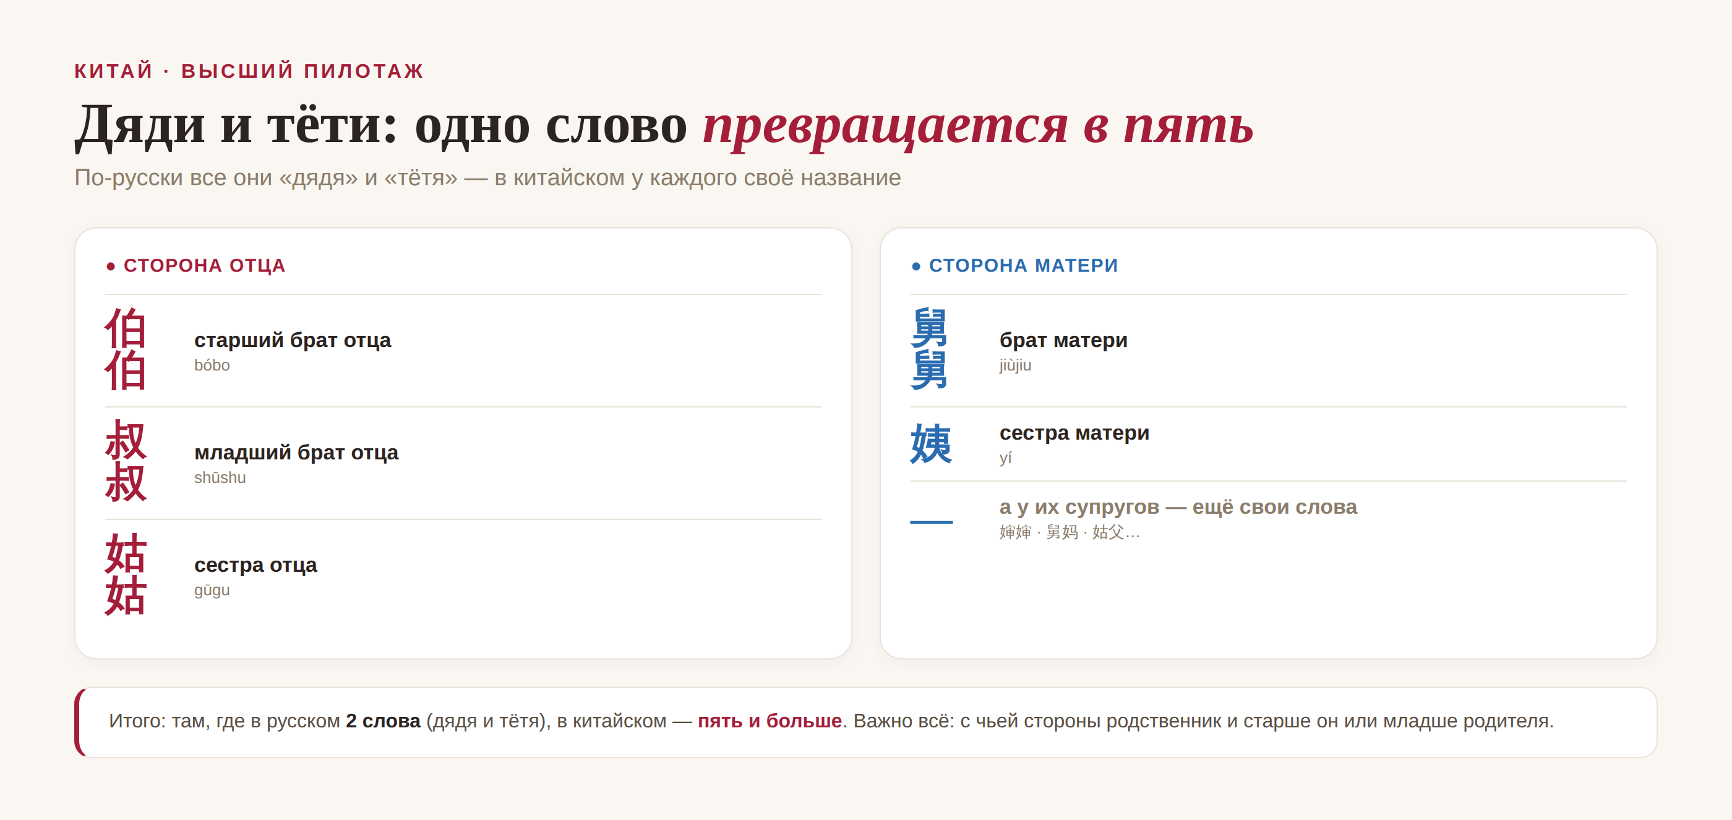
▲ дяди и тёти с обеих сторон
Не пугайтесь: в обычной жизни новичку хватает слов для ближнего круга, а тонкости с дядями приходят с практикой. Главное — ухватить принцип: китайское слово всегда подсказывает, с чьей стороны родственник и старше он или младше.

Как это запомнить
Самый наглядный способ — нарисовать своё семейное древо и подписать каждого китайским словом. Когда термины привязаны к реальным людям, они запоминаются куда быстрее абстрактного списка.
И приятная мелочь напоследок: самых близких зовут удвоением слога — 爸爸, 妈妈, 哥哥. Звучит тепло, по-домашнему — и, кстати, такие слова выговорить легче всего, так что начать можно прямо с них.
Китайцы говорят: 家和万事兴 (jiā hé wàn shì xīng) — «когда в семье лад, всё идёт в гору». Пусть знание этих слов приблизит вас к китайской семье. 加油！
АВТОР
Юлия Горяина
Китаист и лингвокоуч, докторант Шаньдунского университета (山大), преподаватель МГУ ВШБ. Более 20 лет практики; объездила почти весь Китай.
Хэштеги: #китай #китайскийязык #семьянакитайском #родственники #учукитайский #家人 #практикакитайского

